[迁移训练]
1．如图所示，两个共轴的圆筒形金属电极，外电极接地，其上均匀分布着平行于轴线的四条狭缝a、b、c和d，外筒的外半径为r₀.在圆筒之外的足够大区域中有平行于轴线方向的均匀磁场、磁感强度的大小为B，在两极间加上电压，使两圆筒之间的区域内有沿半径向外的电场，一质量为m，带电量为＋q的粒子，从紧靠内筒且正对狭缝a的S点出发，初速为零．如果该粒子经过一段时间的运动之后恰好又回到出发点S，则两电极之间的电压U应是多少？(不计重力、整个装置在真空中)
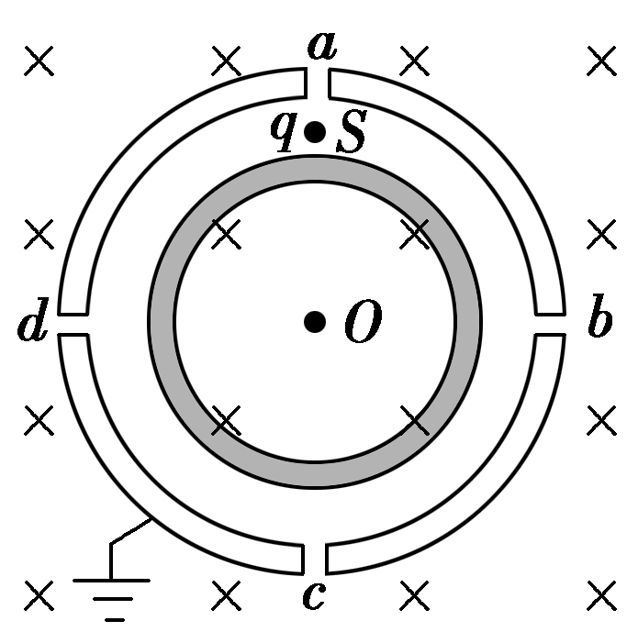
[解析] 带电粒子从点S出发，在两筒之间的电场力作用下加速，沿径向穿出a而进入磁场区，在洛伦兹力作用下做匀速圆周运动，粒子再回到S点的条件是能沿径向穿过狭缝d，只要穿过了d，粒子就会在电场力作用下先减速，再反向加速，经d重新进入磁场区．然后，粒子将以同样方式经过c、d，再经过a回到点S.如图所示．
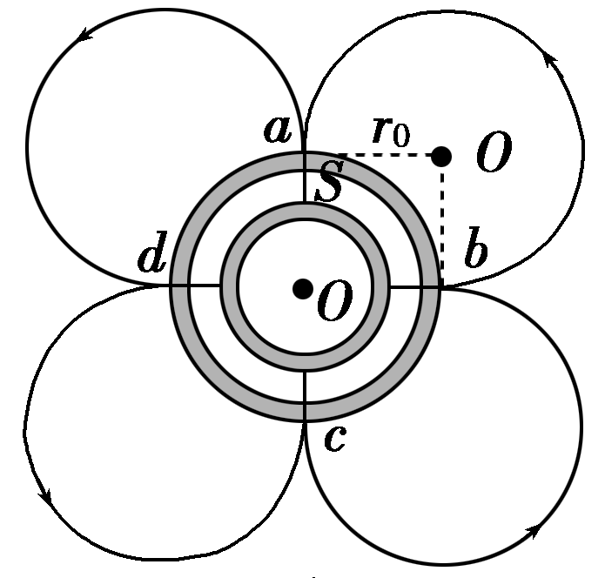
设粒子射入磁场区的速度为v，根据能量守恒有mv²＝qU；
设粒子在洛伦兹力作用下做匀速圆周运动的半径为R，由洛伦兹力公式和牛顿运动定律得：qvB＝mv²/R；
由前面分析可知，要回到S点，粒子从a到d必经过圆周，所以半径R必定等于外筒的外半径r₀，即R＝r₀，由以上各式解得U＝qrB²/2m.
[答案]
2．如图所示，xOy坐标平面在竖直面内，x轴沿水平方向，y轴正方向竖直向上，在图示空间内有垂直于xOy平面的匀强磁场．一带电小球从O点由静止释放，运动轨迹如图中曲线所示．关于带电小球的运动，下列说法中正确的是( )
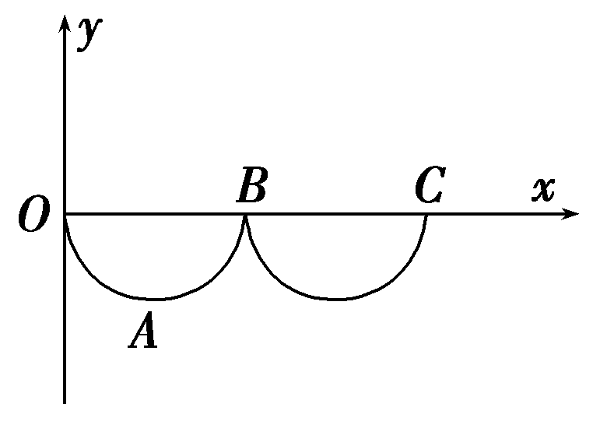
A．OAB轨迹为半圆
B．小球运动至最低点A时速度最大，且沿水平方向
C．小球在整个运动过程中机械能守恒
D．小球在A点时受到的洛伦兹力与重力大小相等
[解析] 小球重力不能忽略，因为小球从静止开始运动，在运动过程中受重力和洛伦兹力作用，其中洛伦兹力不做功，只有重力做功，机械能守恒，C对；小球在最低点时速度最大，再由小球在竖直方向的速度不断增大，故可判断小球不可能做圆周运动，A错，B对；在A处小球需要向心力，此时，洛伦兹力大于重力，D错．
[答案] BC
3．如图所示，边长为L的等边三角形ABC为两个有界匀强磁场的理想边界，三角形内的磁场方向垂直纸面向外，磁感应强度大小为B，三角形外的磁场(足够大)方向垂直纸面向里，磁感应强度大小也为B.把粒子源放在顶点A处，它将沿∠A的角平分线发射质量为m、电荷量为q、初速度为v＝的负电粒子(粒子重力不计)．求：
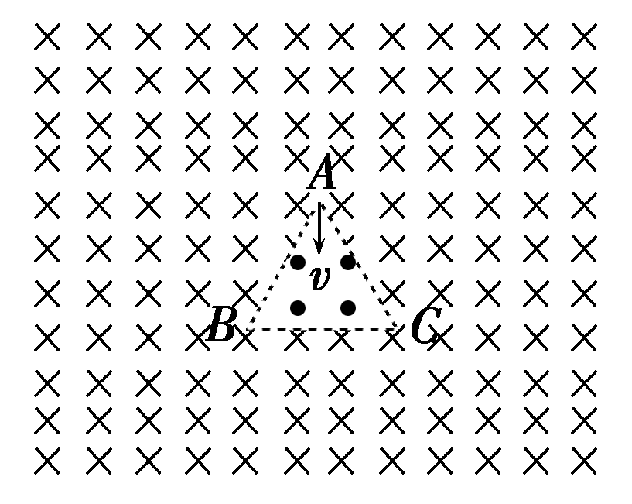
(1)从A射出的粒子第一次到达C点所用时间为多少？
(2)带电粒子在题设的两个有界磁场中运动的周期．
[解析] (1)带电粒子垂直进入磁场，做匀速圆周运动qvB＝ T＝
将已如条件代入，有r＝L
从A点到达C点的运动轨迹如图所示，可得
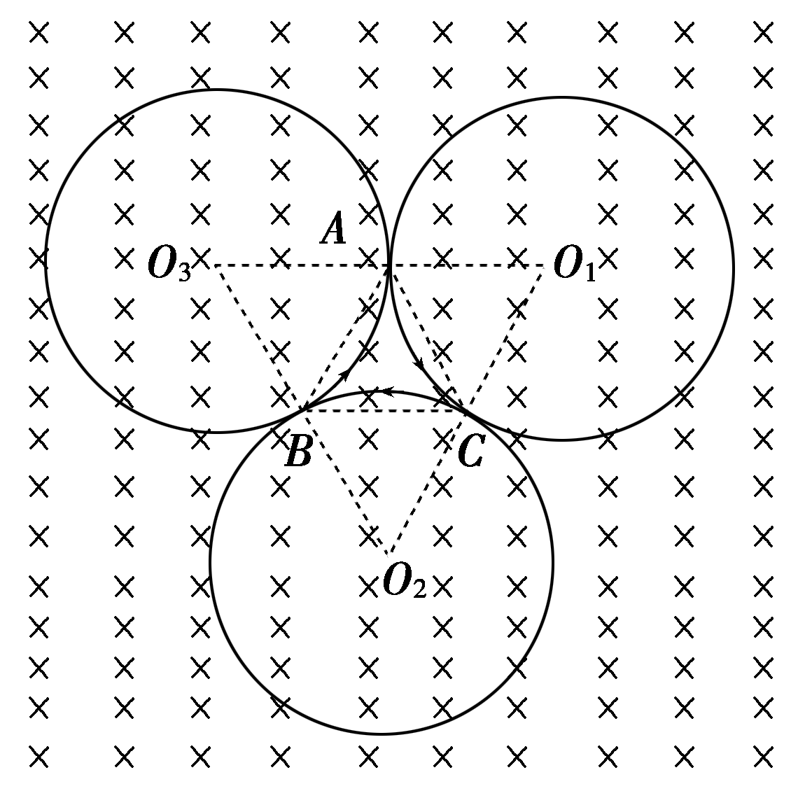
t_{AC}＝T
t_{AC}＝.

(2)带电粒子的运动轨迹如第(1)问图所示．粒子通过圆弧从C点运动至B点的时间为t_{CB}＝T＝
带电粒子运动的周期为T_{ABC}＝3(t_{AC}＋t_{CB})
解得T_{ABC}＝.
[答案] (1) (2)
4．(2013·天津理综，11)一圆筒的横截面如图所示，其圆心为O.筒内有垂直于纸面向里的匀强磁场，磁感应强度为B.圆筒下面有相距为d的平行金属板M、N，其中M板带正电荷，N板带等量负电荷．质量为m、电荷量为q的带正电粒子自M板边缘的P处由静止释放，经N板的小孔S以速度v沿半径SO方向射入磁场中．粒子与圆筒发生两次碰撞后仍从S孔射出，设粒子与圆筒碰撞过程中没有动能损失，且电荷量保持不变，在不计重力的情况下，求：
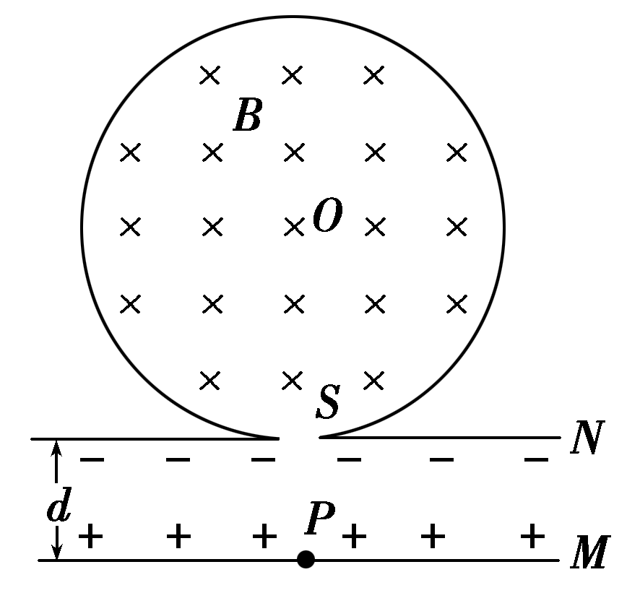
(1)M、N间电场强度E的大小；
(2)圆筒的半径R；
(3)保持M、N间电场强度E不变，仅将M板向上平移d，粒子仍从M板边缘的P处由静止释放，粒子自进入圆筒至从S孔射出期间，与圆筒的碰撞次数n.
[解析] (1)设两板间的电压为U，由动能定理得gU＝mv² ①
由匀强电场中电势差与电场强度的关系得U＝Ed ②
联立上式可得E＝ ③
(2)粒子进入磁场后做匀速圆周运动，运用几何关系作出圆心O′，圆半径为r.设第1次碰撞点为A，由于粒子与圆筒发生两次碰撞又从S孔射出，因此，SA弧所对的圆心角∠AO′S等于.
由几何关系得r＝Rtan ④
粒子运动过程中洛伦兹力充当向心力，由牛顿第二定律，得qvB＝m ⑤
联立④⑤式得R＝ ⑥
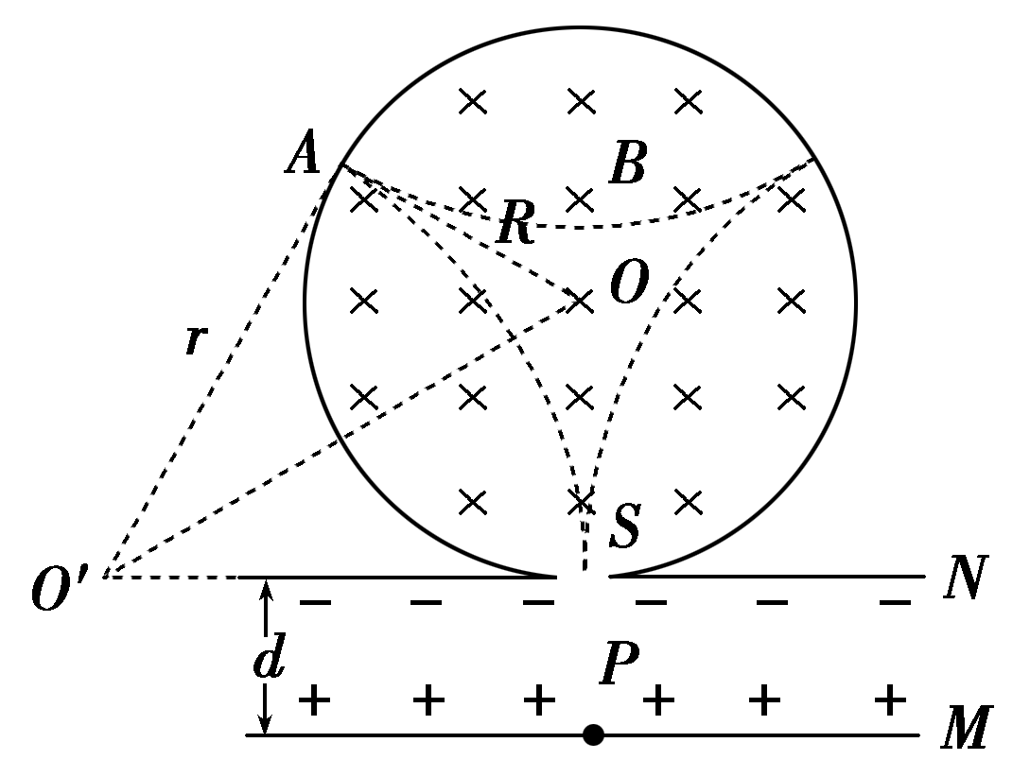
(3)保持M、N间电场强度E不变，M板向上平移d后，设板间电压为U′，则U′＝＝ ⑦
设粒子进入S孔时的速度为v′，由①式看出＝
综合⑦式可得v′＝v ⑧
设粒子做圆周运动的半径为r′，则r′＝ ⑨
设粒子从S到第1次与圆筒碰撞期间的轨迹所对圆心角为θ，比较⑥⑨两式得到r′＝R，可见θ＝ ⑩
粒子须经过4个这样的圆弧才能从S孔射出，故n＝3 ⑪

[答案] (1) (2) (3)3
专家押题·上名牌
押题一 带电粒子在复合场中的动力
1．如图所示，在xOy平面的第一、四象限，有水平向右匀强电场，在第二、三象限中存在磁感应强度为B，方向垂直纸面向里的匀强磁场和场强大小与第一象限的场强大小相等，方向竖直向上的匀强电场．第一象限中P点的坐标是(，R)，在P点拴一根绝缘细线，长为R，细线另一端系一个质量为m，带电荷量为q的小球，现将细线拉至与水平方向成45°角由静止释放．小球摆至O点位置时，细线恰好脱开，小球跨过y轴，恰好做圆周运动．求：
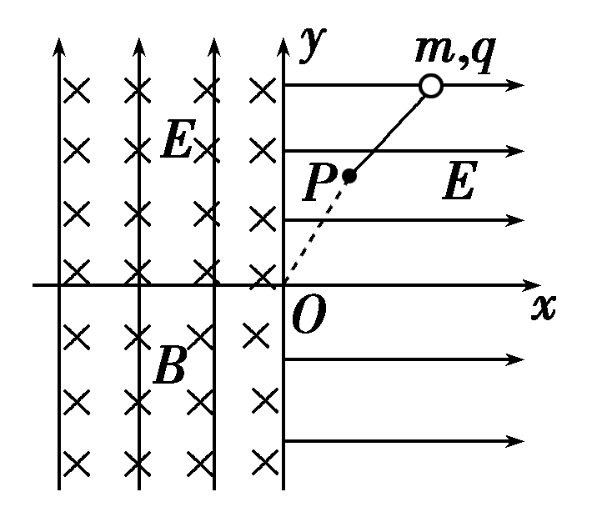
(1)电场强度的大小；
(2)小球到达O点时的速度；
(3)小球在y轴左侧做匀速圆周运动的旋转半径．
[解析] (1)小球跨过y轴，恰好做圆周运动，可知小球受到的电场力等于重力大小
Eq＝mg
所以场强E＝
(2)小球从初始状态释放，摆动到O点时速度为v，根据动能定理：mg(＋)R－Eq(＋)R＝mv²
得小球的速度v＝，方向与y轴成60°角斜向上
(3)小球在y轴左侧做匀速圆周运动，小球受到的电场力等于重力大小，洛伦兹力提供向心力F_{洛}＝m
即qvB＝m
得旋转半径为r＝
[答案] (1) (2)
(3)
押题二 带电粒子有界磁场中的运动
2．如图所示，L₁、L₂为两平行的直线，间距为d.L₁下方和L₂上方的空间有垂直于纸面向里的匀强磁场，且磁感应强度均为B.现有一质量为m、电荷量为＋q的粒子，以速度v从L₁上的M点射入两线之间的真空区域，速度方向与L₁成θ＝30°角．不计粒子所受的重力，试求：
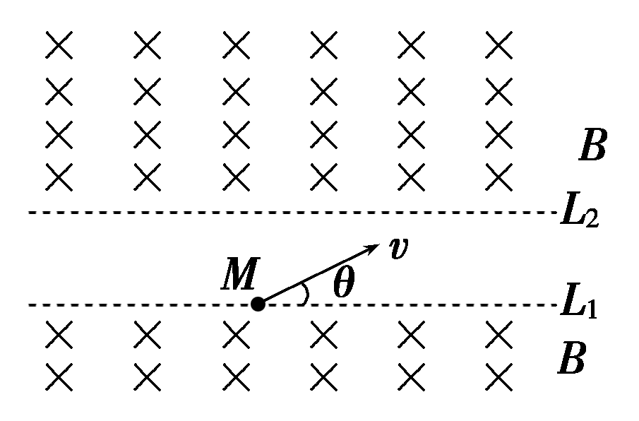
(1)粒子从M点出发后，经过多长时间第一次回到直线L₁上；
(2)若在直线L₁、L₂之间的平面内，存在与图示速度方向垂直斜向上的场强为E的匀强电场，则粒子经过多长时间第一次到达直线L₂；
(3)若直线L₁、L₂之间无电场，v满足什么条件时，粒子恰好能回到M点．

[解析] (1)粒子运动轨迹如图甲所示，由图可知粒子在无磁场区域做匀速直线运动的时间为t₁＝＝
粒子在磁场中做圆周运动，圆弧对应的圆心角为300°，故偏转的时间为t₂＝T＝·＝
粒子从M点出发至第一次回到直线L₁上所用时间为t_{总}＝t₁＋t₂＝＋
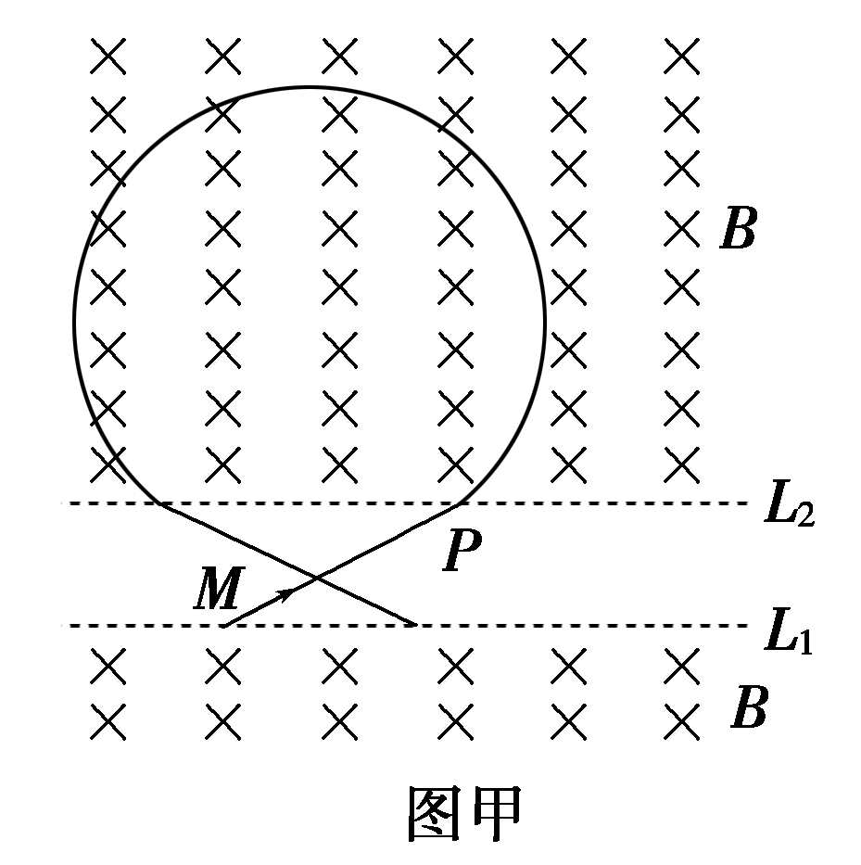
(2)粒子在电场中做类平抛运动，其运动轨迹如图乙所示，沿场强方向的加速度为q＝
位移y＝at²
沿速度方向的位移x＝vt
由几何关系有tan 30°＝
整理得t²＋vt－2d＝0
解得所经时间t＝(负值舍去)
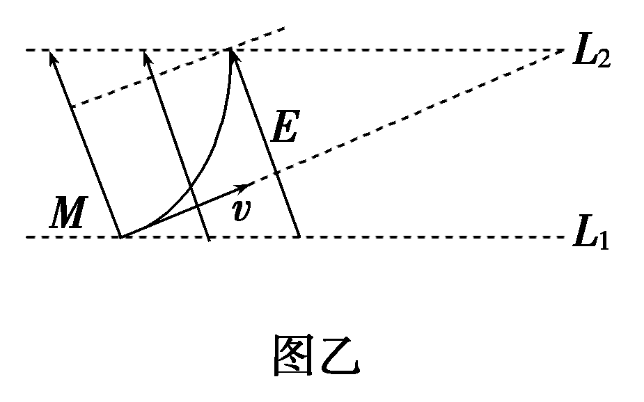
(3)如图丙所示，由几何关系可知，粒子在磁场中的轨道半径正好等于弦长．要使粒子在L₂上方的磁场中经过n次偏转能回到M点，粒子在磁场中的轨道半径必须满足：
R＝n·2dcot 30°(n＝1、2、3…)
根据qvB＝m
联立以上两式得到v＝(n＝1、2、3…)
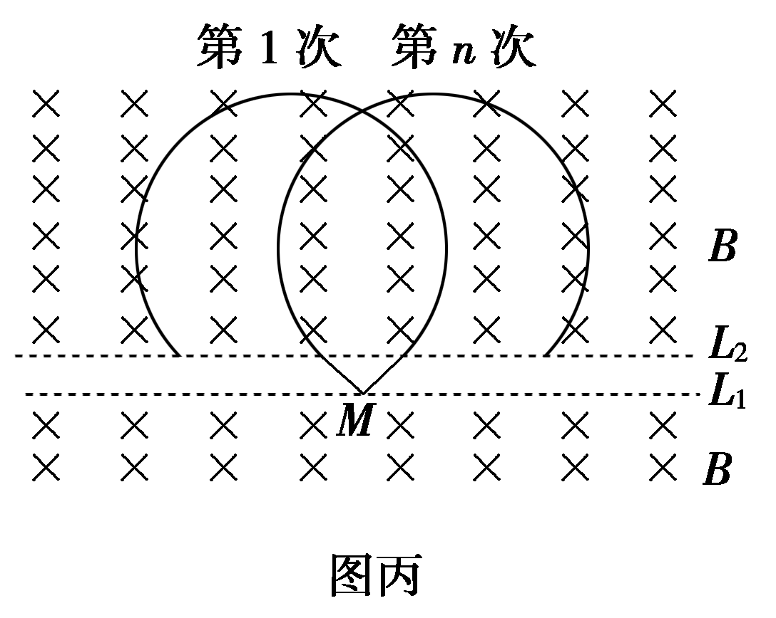
[答案] (1)＋ (2) (3)见解析

